Адаптивный вариационный квантовый алгоритм с подавлением ошибок на примере молекулы F₂
Масленников А.А.¹, Стручалин Г.И.¹, Розанов А.Д.²
¹ Московский государственный университет имени М.В. Ломоносова, Москва, Россия
² Физический институт имени П.Н. Лебедева РАН, Москва, Россия
Аннотация
Представлен вариационный квантовый алгоритм нахождения собственных значений Qubit-ADAPT, усиленный методом экстраполяции к нулевому шуму (ZNE) для коррекции ошибок. Алгоритм адаптивно конструирует квантовую схему путём выбора операторов с максимальными градиентами [1], тогда как ZNE подавляет аппаратные ошибки посредством контролируемого масштабирования шума и экстраполяции [3]. Применённый к молекуле F₂ (8 кубитов), данный подход достигает химической точности (ошибка 1,6 mHa) в реалистичных шумовых условиях, где стандартные методы терпят неудачу. Модель шума включает деполяризующие и фазовые ошибки с вероятностью p = 0,06, полученной из экспериментальных калибровочных данных для одно- и двухкубитных вентилей CNOT. Продемонстрировано значительное снижение ошибки по сравнению с расчётами без коррекции, что обеспечивает надёжные квантово-химические симуляции на современных квантовых устройствах.
Методология
Qubit-ADAPT представляет собой адаптивный вариационный квантовый алгоритм, динамически формирующий эффективный анзац квантовой схемы для молекулярных симуляций. В отличие от подходов с фиксированным анзацем, он выбирает операторы Паули на основе величин градиентов, добавляя лишь те, которые существенно влияют на энергию. На каждой итерации алгоритм:
1. Вычисляет градиенты энергии для всех операторов из пула
2. Выбирает оператор с наибольшей величиной градиента
3. Добавляет соответствующее унитарное вращение в анзац
4. Оптимизирует все параметры с использованием оптимизатора SPSA [2]
Такая адаптивная стратегия минимизирует глубину схемы при сохранении точности. Для моделирования шума использовались реалистичные экспериментальные матрицы ошибок: матрица ошибок однокубитных вентилей и матрица ошибок двухкубитных вентилей CNOT, полученные из калибровочных данных с вероятностью ошибки p = 0,06. В сочетании с коррекцией ошибок ZNE алгоритм масштабирует уровни шума и экстраполирует к пределу нулевого шума, эффективно подавляя аппаратные ошибки.

 | Энергия (Ha) | Абсолютная ошибка (Ha)
Точное значение (FCI) | –195,9701972 | —
Без шума | –195,970197200 ± 1,1·10⁻⁹ | 2,3·10⁻⁹
C шумом (без митигации) | –63,4 ± 3,6 | 132,6
С шумом + ZNE (линейная) | –195,97 ± 19,35 | 0,0015
Таблица 1
Расчёт энергии основного состояния молекулы F₂ (Ha)
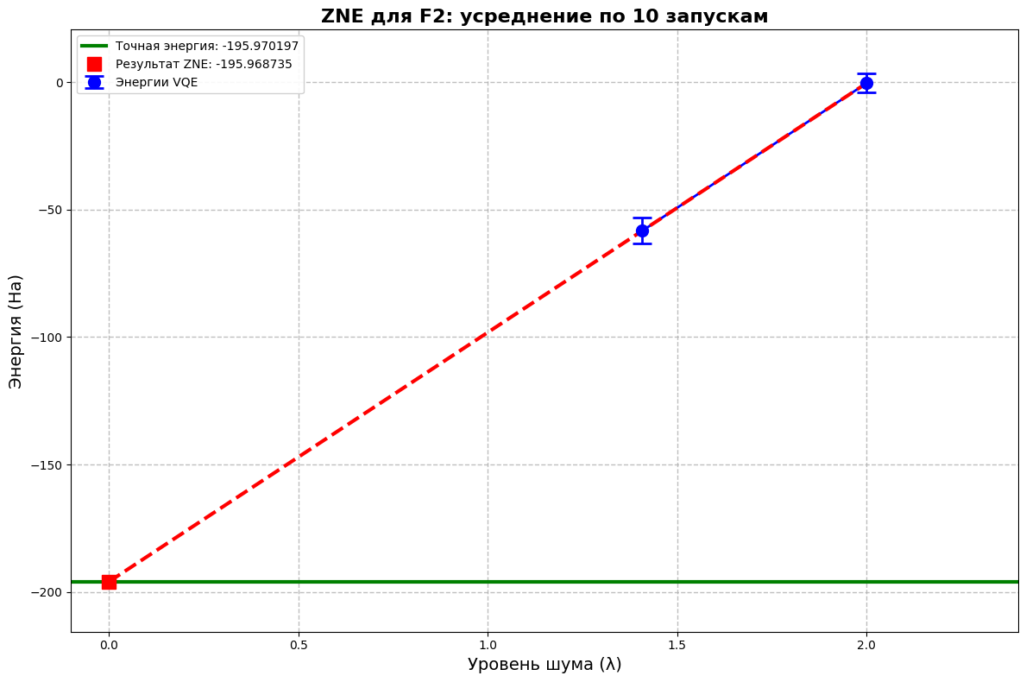
Рис.2
На рис. 2 представлены результаты экстраполяции ZNE для молекулы F₂, усреднённые по 10 независимым запускам. Линейная экстраполяция значений энергии при различных уровнях шума (λ) демонстрирует, как метод ZNE эффективно восстанавливает точное значение энергии из сильно искажённых шумовых измерений. Зелёная линия соответствует точной энергии FCI (–195,970197 Ha), красный квадрат — экстраполированной энергии ZNE (–195,96874 Ha), достигающей химической точности в пределах 1,5 mHa. Неопределённость метода (стандартное отклонение по 10 запускам) показана в виде планок погрешности. Результаты в табл. 1 показывают, что без коррекции ошибок энергетическая ошибка является катастрофической (132,6047 Ha), тогда как с применением ZNE достигается ошибка 1,5 mHa, что ниже порога химической точности 1,6 mHa.
Заключение
Интеграция адаптивного построения схемы с коррекцией ошибок ZNE позволяет выполнять квантово-химические расчёты с точностью на уровне химических требований на шумных квантовых устройствах. Для молекулы F₂ Qubit-ADAPT без шума достигает практически точных результатов, тогда как шумная реализация без коррекции даёт катастрофическую ошибку 132,6047 Ha. С применением коррекции ZNE восстанавливается химическая точность (ошибка 1,5 mHa) несмотря на реалистичные шумовые условия (вероятность ошибки p = 0,06). Это демонстрирует практический путь применения квантовых вычислений к сложным молекулярным системам на современных NISQ-устройствах. В дальнейшем данный подход будет распространён на более крупные молекулы и исследована оптимизация пула операторов для эффективного масштабирования.
1. H.L. Tang, V.O. Shkolnikov, G.S. Barron, H.R. Grimsley, N.J. Mayhall, E. Barnes, and S.E. Economou, "qubit-ADAPT-VQE: An adaptive algorithm for constructing hardware-efficient ansätze on a quantum processor," PRX Quantum 2, 020310 (2021).
2. J.C. Spall, "Multivariate Stochastic Approximation Using a Simultaneous Perturbation Gradient Approximation," IEEE Trans. Autom. Control 37, 332 (1992).
3. K. Temme, S. Bravyi, and J.M. Gambetta, "Error mitigation for short-depth quantum circuits," Phys. Rev. Lett. 119, 180509 (2017).

